三信家商餐旅服務丙級檢定場地

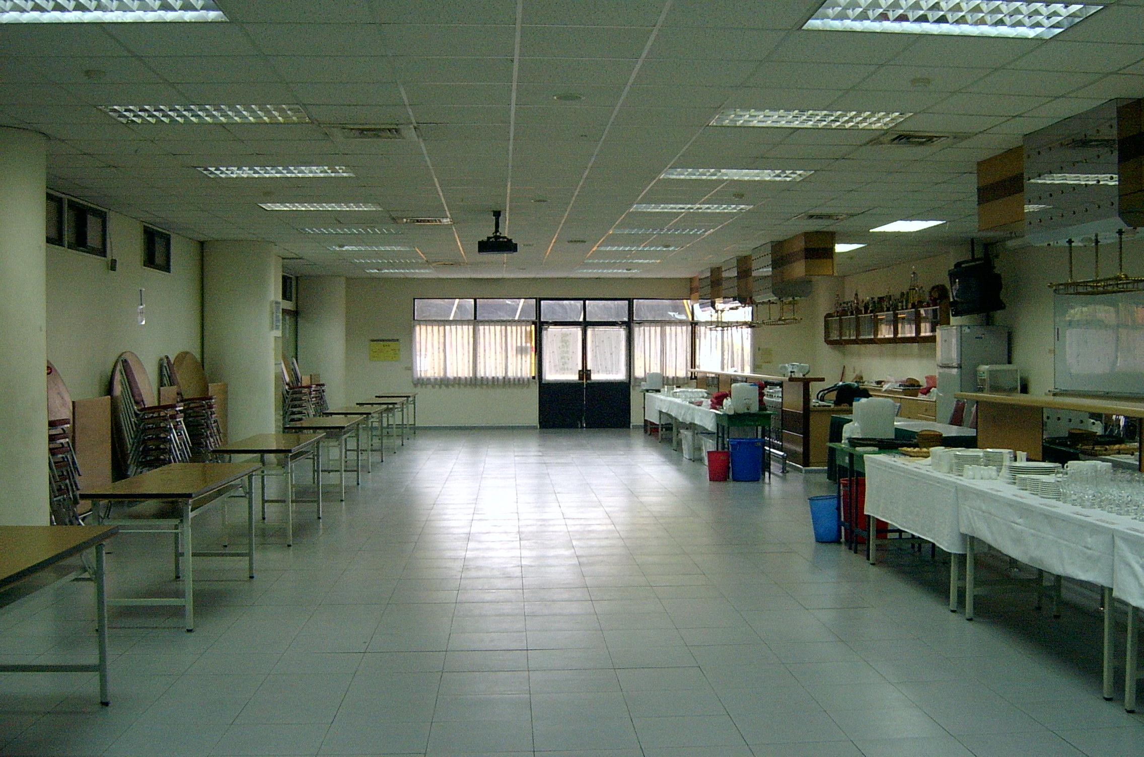
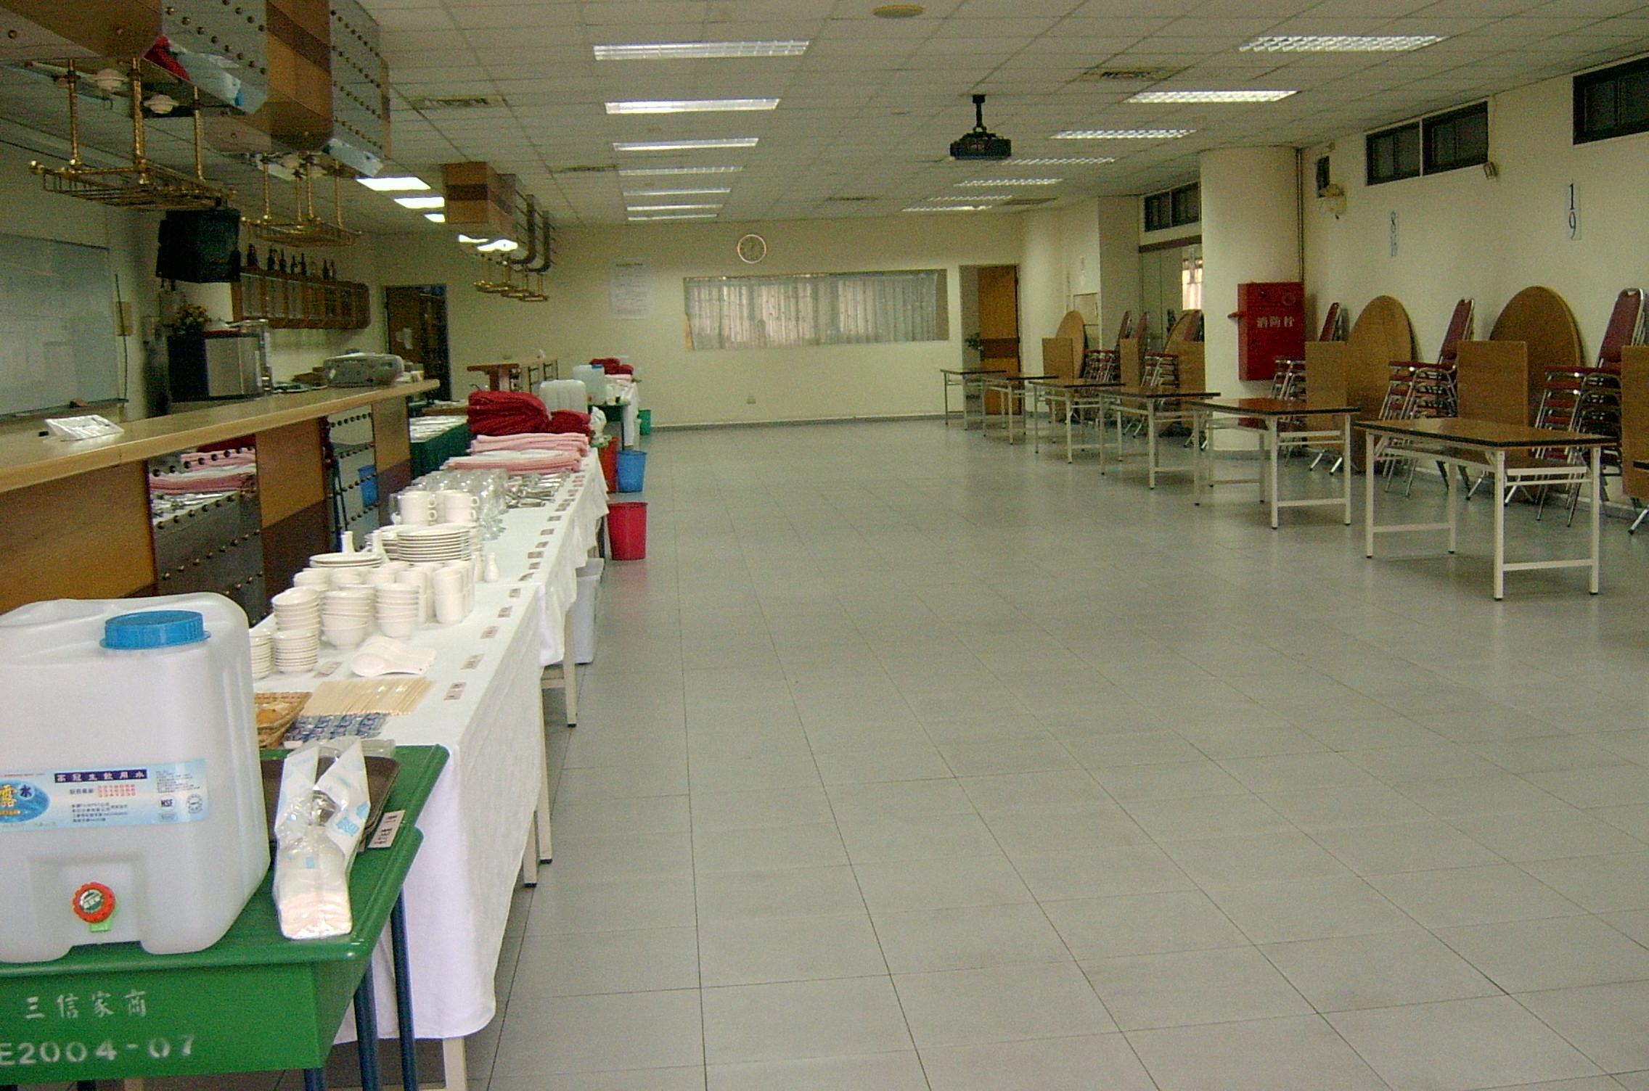
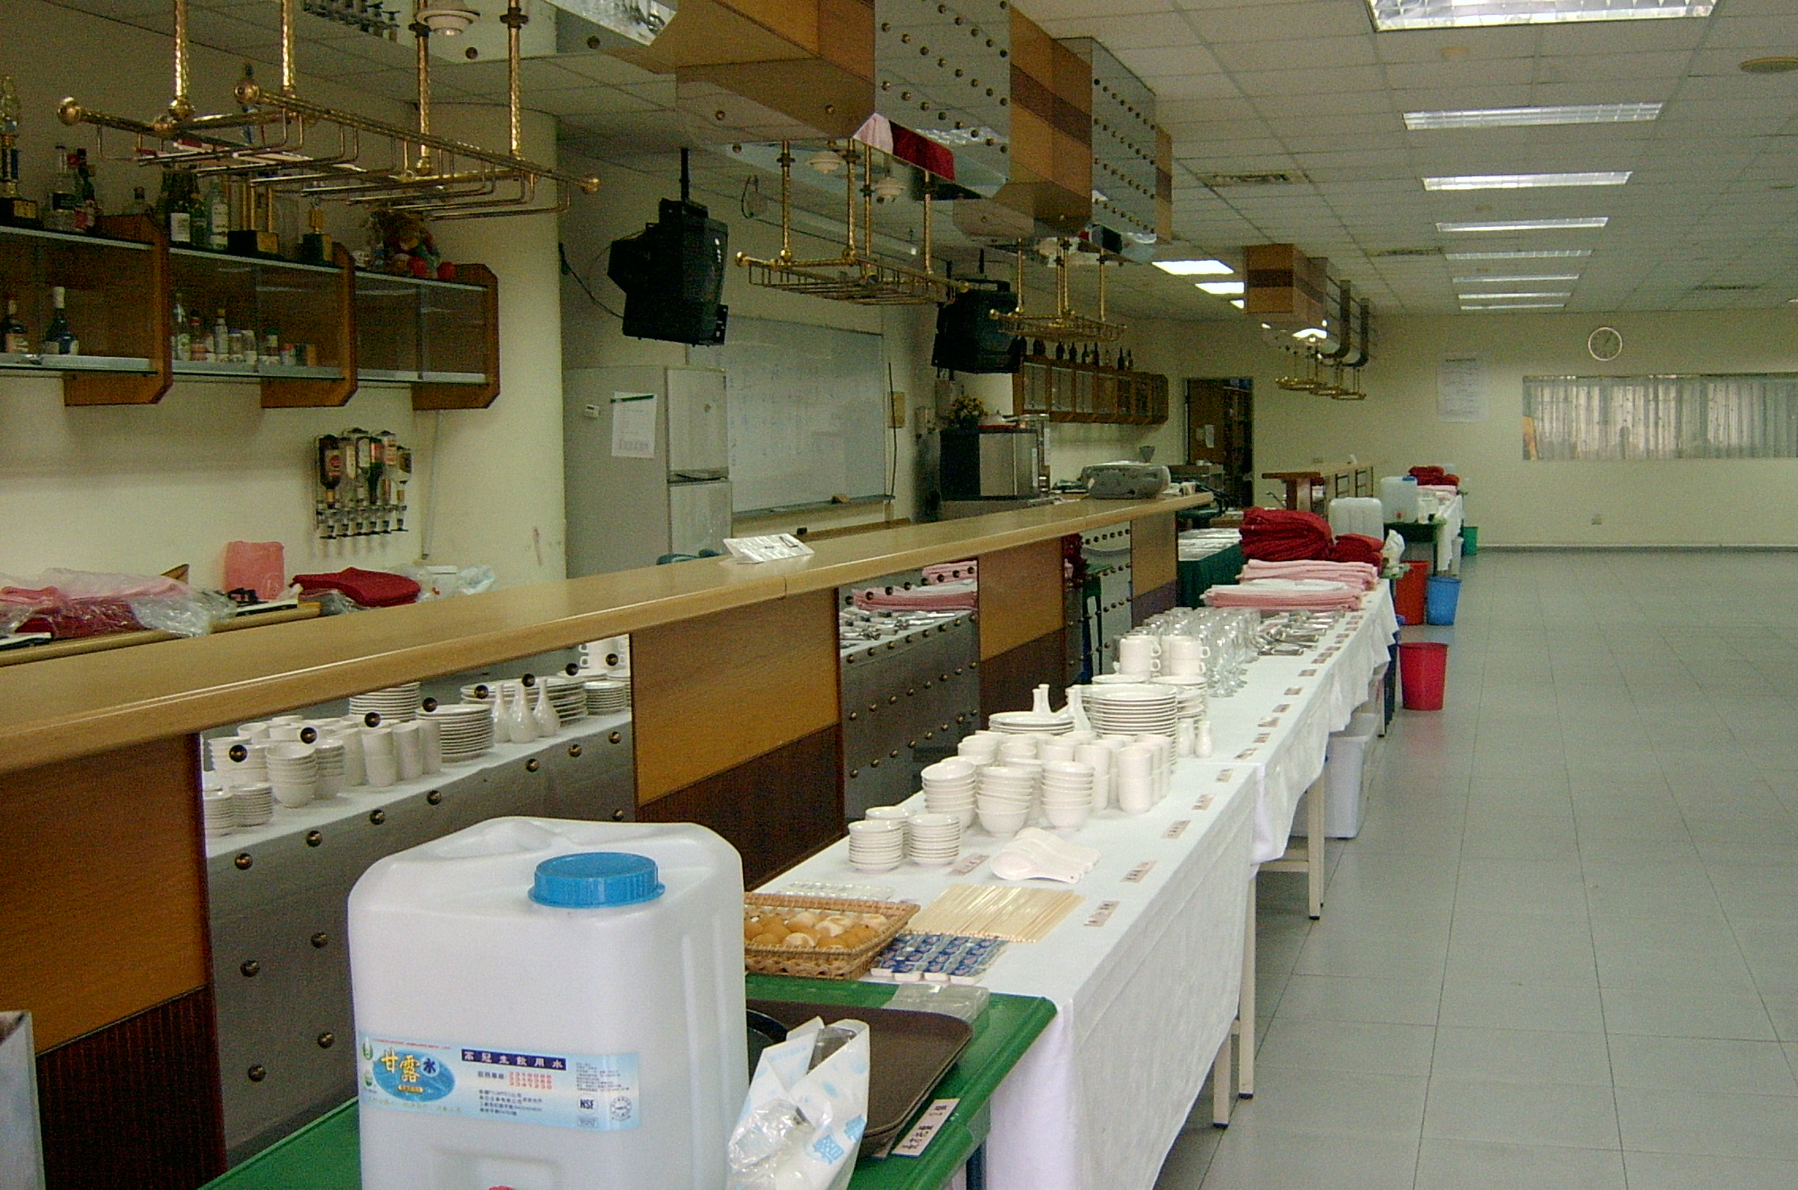
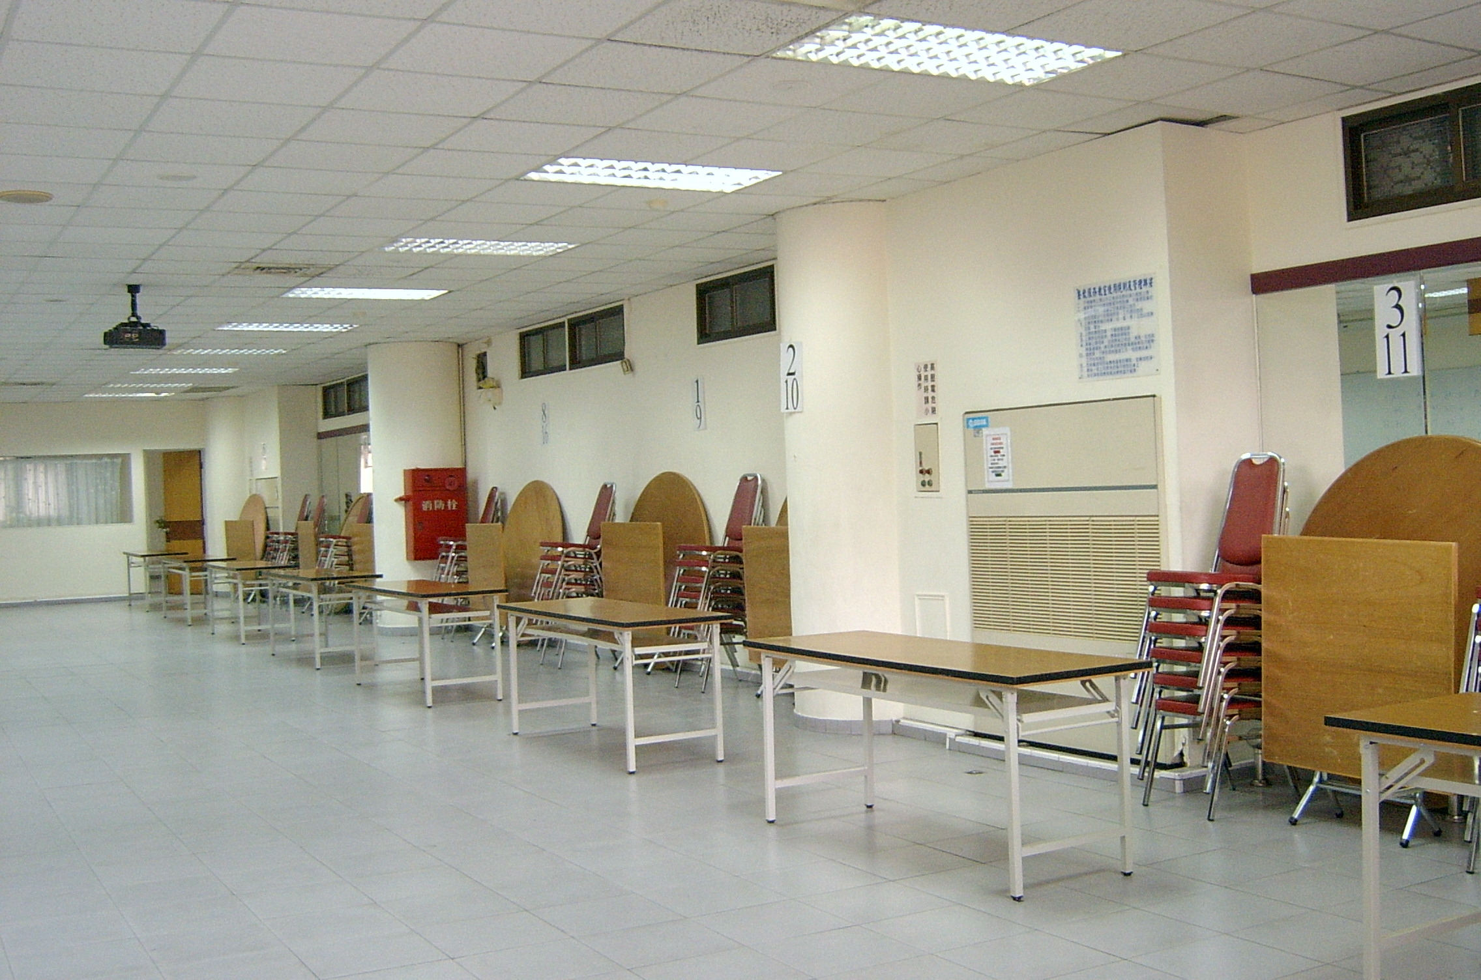
餐廳技能項－左視
餐廳技能項－右視
餐廳技能項－前視
餐廳技能項－後視

